DAFTAR RIWAYAT HIDUP

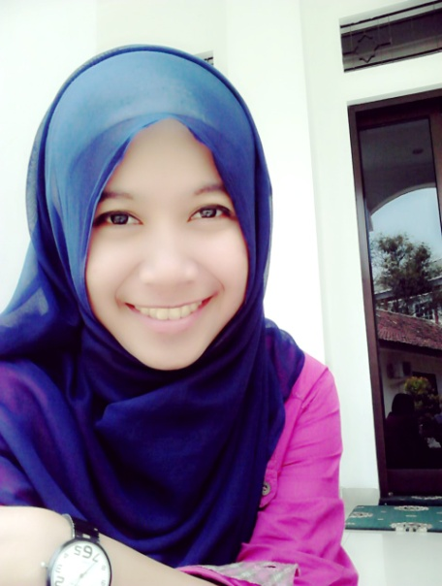
Penulis bernama Rini Ayu Alwiyah, lahir di Karawang pada tanggal 16 Nopember 1992. Merupakan anak pertama dari dua bersaudara dengan adik yang bernama Ririn Herawati dari pasangan Herman dan Naris. Beragama Islam dan tinggal di Dusun Sentul 1 RT/RW 002/001 Desa Pulojaya Kec. Lemahabang Kab. Karawang 41383.
Jenjang pendidikan yang telah ditempuh dianaranya adalah SD Negeri Pulojaya 2 lulus tahun 2004, melanjutkan SMP di SMP Negeri 1 Lemahabang dan lulus pada tahun 2007, kemudian melanjutkan ke SMA Negeri 1 Telagasari dan lulus tahun 2010, dan tercatat sebagai mahasiswa Program Studi S1 Pendidikan Guru Sekolah Dasar Universitas Pasundan.

